Уважаемые пенсионеры г. Шелехов и Шелеховского района!
- Если вы столкнулись с жестоким обращением, узнали что от него страдает кто-то из ваших знакомых.
- Если вы находитесь в опасном для физического, психического и социального здоровья состоянии, в том числе подвергаетесь любым формам насилия, то эта информация для вас!

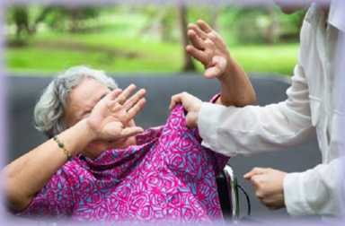
Виды насилия:
- Психологическое – нанесение вреда психологическому здоровью жертвы, проявляющееся в оскорблениях, запугиваниях, угрозах, шантаже, контроле и т.п.
- Экономическое – материальное давление, которое может проявляться в запрете работать или обучаться, лишении финансовой поддержки, полном контроле над расходами.
- Физическое – воздействие на жертву с целью причинения ей физического вреда, выражается в нанесении увечий, побоях, пинках, шлепках, толчках, пощечинах, иногда смерти.
- Пренебрежение – презрительно-высокомерное, неуважительное отношение к кому либо.
Если вы подверглись насилию, помните:
- Вы не виноваты в жестоком обращении.
- Вы не являетесь причиной насильственного поведения вашего партнера.
- Вы заслуживаете, чтобы к вам относились с уважением.
- Вы заслуживаете безопасной и счастливой жизни.
- Вы не одиноки.
!!! Позвоните в ОГБУСО «Комплексный центр социального обслуживания населения Шелеховского района» по Вашему адресу оперативно будет направлен ответственный сотрудник для помощи. Есть люди, которые ждут, чтобы помочь.

ОГБУСО «КЦСОН
Шелеховского района»
тел: 8 (39550) 4-13-57
8-964-261-06-64

Отдел полиции МВД России по Шелеховскому району
Дежурная часть:
8 (39550) 4-15-37

Единый номер «телефона доверия» ГУ МВД России по Иркутской области
тел: 8 (3952) 216-888 круглосуточно

